**Основне про зовнішнє незалежне оцінювання 2020 року**

Наказом Міністерства освіти і науки України від 11.05.2019 № 635 врегулювано проведення зовнішнього незалежного оцінювання 2020 року.

Наказом встановлено, що зовнішнє незалежне оцінювання результатів навчання, здобутих на основі повної загальної середньої освіти, проводитиметься з 21 травня до 17 липня.

Кожен зареєстрований учасник зовнішнього оцінювання має право скласти тести не більш як із чотирьох навчальних предметів.

Результати зовнішнього оцінювання із трьох навчальних предметів зараховуються як оцінки за державну підсумкову атестацію за освітній рівень повної загальної середньої освіти для учнів (слухачів, студентів) закладів загальної середньої освіти, професійної (професійно-технічної), вищої освіти, які в 2020 році завершують здобуття повної загальної середньої освіти:  
українська мова і література (українська мова);  
математика або історія України (період XX - початок XXI століття);  
один із навчальних предметів за вибором здобувача освіти.

Здобувачі освіти, яким результат зовнішнього оцінювання з іноземної мови має зараховуватися як оцінка за атестацію, отримують її за результатами виконання завдань:  
рівня стандарту, якщо вивчали відповідний навчальний предмет на рівні стандарту;  
рівня стандарту та профільного рівня, якщо вивчали відповідний навчальний предмет на профільному рівні.

**Перелік навчальних предметів, із яких у 2020 році проводиться зовнішнє незалежне оцінювання результатів навчання, здобутих на основі повної загальної середньої освіти**

Українська мова і література.  
Математика.  
Історія України.  
Біологія.  
Географія.  
Фізика.  
Хімія.  
Англійська мова.  
Іспанська мова.  
Німецька мова.  
Французька мова.

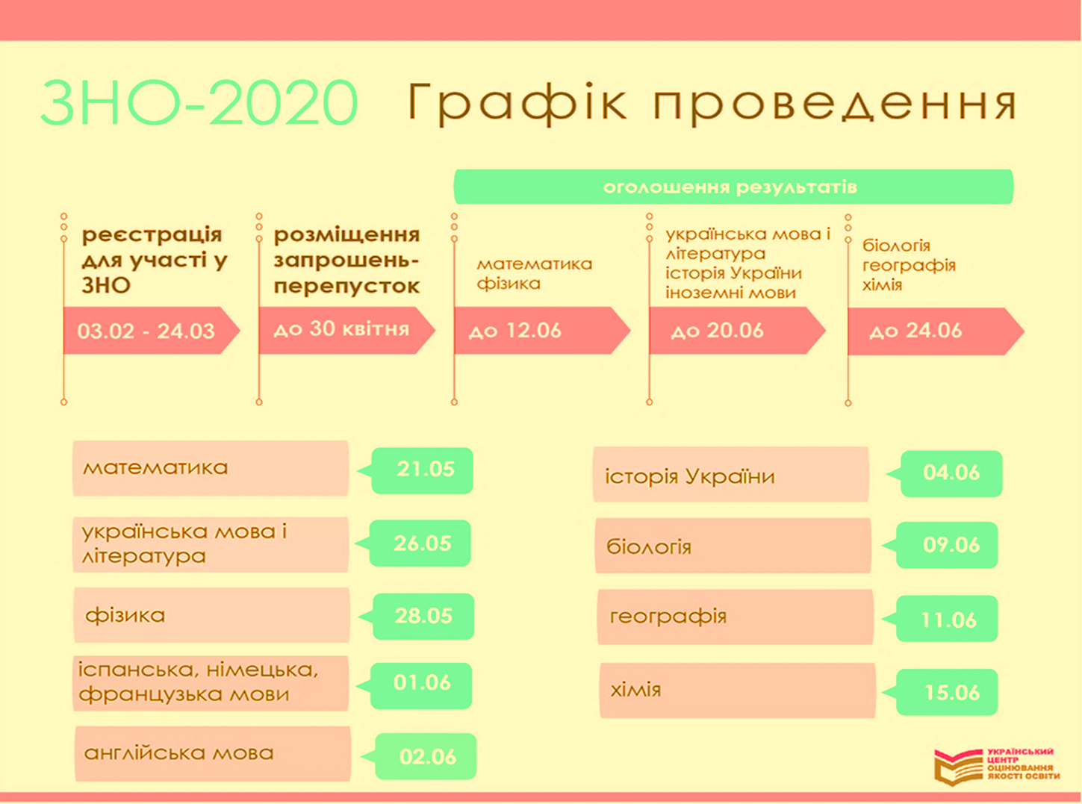

**УКРАЇНСЬКИЙ ЦЕНТР ОЦІНЮВАННЯ ЯКОСТІ ОСВІТИ**

**НАКАЗ**

№ 154 від 31 жовтня 2019 року

**Про затвердження Загальних  
характеристик сертифікаційних  
робіт зовнішнього незалежного  
оцінювання 2020 року**

Відповідно до Порядку проведення зовнішнього незалежного оцінювання результатів навчання, здобутих на основі повної загальної середньої освіти, затвердженого наказом Міністерства освіти і науки України від 10.01.2017 [№ 25](https://osvita.ua/legislation/Ser_osv/54576/) «Деякі питання нормативного забезпечення зовнішнього незалежного оцінювання результатів навчання, здобутих на основі повної загальної середньої освіти», зареєстрованого в Міністерстві юстиції України 27.01.2017 за № 115/29986, пункту 1 Календарного плану підготовки та проведення в 2020 році зовнішнього незалежного оцінювання результатів навчання, здобутих на основі повної загальної середньої освіти, затвердженого наказом Міністерства освіти і науки України від 09.07.2019 [№ 947](https://osvita.ua/legislation/Ser_osv/65052/) «Про підготовку до проведення в 2020 році зовнішнього незалежного оцінювання результатів навчання, здобутих на основі повної загальної середньої освіти», з метою створення передумов для належної організації процесу розроблення та конструювання предметних тестів для сертифікаційних робіт зовнішнього незалежного оцінювання 2020 року, своєчасного інформування учасників зовнішнього оцінювання про структуру, час виконання сертифікаційних робіт з відповідних навчальних предметів, кількість і форми завдань, уключених до сертифікаційних робіт, схеми нарахування балів за їх виконання НАКАЗУЮ:

1. Затвердити такі, що [додаються](http://ru.osvita.ua/doc/files/news/665/66581/Nakaz-UTSOYAO-154-Harakterystyky-robit-Z.pdf):

1) Загальну характеристику сертифікаційної роботи з української мови і літератури зовнішнього незалежного оцінювання 2020 року;

2) Загальну характеристику сертифікаційної роботи з історії України зовнішнього незалежного оцінювання 2020 року;

3) Загальну характеристику сертифікаційної роботи з англійської мови зовнішнього незалежного оцінювання 2020 року;

4) Загальну характеристику сертифікаційної роботи з німецької мови зовнішнього незалежного оцінювання 2020 року;

5) Загальну характеристику сертифікаційної роботи з французької мови зовнішнього незалежного оцінювання 2020 року;

6) Загальну характеристику сертифікаційної роботи з іспанської мови зовнішнього незалежного оцінювання 2020 року;

7) Загальну характеристику сертифікаційної роботи з математики зовнішнього незалежного оцінювання 2020 року;

8) Загальну характеристику сертифікаційної роботи з географії зовнішнього незалежного оцінювання 2020 року;

9) Загальну характеристику сертифікаційної роботи з біології зовнішнього незалежного оцінювання 2020 року;

10) Загальну характеристику сертифікаційної роботи з фізики зовнішнього незалежного оцінювання 2020 року;

11) Загальну характеристику сертифікаційної роботи з хімії зовнішнього незалежного оцінювання 2020 року.

2. Відділам змісту суспільно-гуманітарних (Панченков А. О.) та природничо-математичних (Новікова С. А.) навчальних предметів під час розроблення та конструювання предметних тестів для сертифікаційних робіт зовнішнього незалежного оцінювання 2020 року використовувати Загальні характеристики, затверджені пунктом 1 цього наказу.

3. Відділу інформації та комунікації з громадськістю (Клименко І. В.) забезпечити розміщення на офіційному веб-сайті Українського центру оцінювання якості освіти Загальних характеристик, затверджених пунктом 1 цього наказу.

4. Контроль за виконанням пункту 2 цього наказу залишаю за собою.

5. Контроль за виконанням пункту 3 цього наказу покласти на заступника директора Вакуленко Т. С.

В. о. директора                            В. І. Бойко